ICS 点击此处添加ICS号
点击此处添加中国标准文献分类号

DB
四川省食品安全地方标准
DB51 XXXXX—XXXX

水果蔬菜中氯吡脲残留量的测定
液相色谱-质谱/质谱法

（征求意见稿)

20xx - xx - xx发布
20xx - xx - xx实施
四川省卫生和计划生育委员会

前 言
本标准按照GB/T 1.1-2009 《标准化工作导则 第1部分：标准的结构和编写》的规则起草。
本标准的附录A和附录B均为资料性附录。
本标准由四川省卫生和计划生育委员会提出并归口。
本标准起草单位：中华人民共和国四川出入境检验检疫局。
本标准主要起草人：胡江涛 谭志 于刚 帅培强 吴孟茹 盛毅 杨斌 余华 李阳 史莹

水果蔬菜中氯吡脲残留量的测定 液相色谱-质谱/质谱法
- 范围
本标准规定了水果蔬菜中氯吡脲残留的液相色谱-质谱/质谱检测方法。

本标准适用于西瓜、葡萄、猕猴桃、水蜜桃、枇杷、草莓、樱桃、苹果、苦瓜、黄瓜、茄子、西红柿等新鲜水果蔬菜中氯吡脲残留量的测定和确证。方法测定低限（LOQ）5.0 μg/kg。
- 规范性引用文件
下列文件对本标准的应用是必不可少的。凡是注日期的引用文件，其随后所有的修改单（不包括勘误的内容）或修订版均不适用于本标准。凡是不注日期的引用文件，其最新版本（包括所有的修改单）适用于本标准。
GB/T 6682 分析实验室用水规格和试验方法
- 原理
试样中的氯吡脲用乙腈提取，经PSA、C₁₈和无水硫酸镁等组成的混合吸附剂固相分散净化后，用液相色谱-质谱/质谱法测定并确证，外标法定量。
- 试剂和材料
除另有说明外，本方法所用试剂均为分析纯，水为GB/T 6682规定的一级水。
  - 乙腈：色谱纯。
  - 冰乙酸。
  - 氯化钠：450 ℃灼烧4 h，密封备用。
  - 无水乙酸钠。
  - 无水硫酸镁：650 ℃灼烧4 h，贮藏干燥器中备用。
  - 无水硫酸钠：650 ℃灼烧4 h，贮藏干燥器中备用。
  - N-丙基乙二胺固相萃取吸附剂（Primary secondary amine，PSA）：粒度40 μm。
  - 键合硅固相萃取吸附剂C₁₈：粒度50 μm。
  - 冰乙酸-乙腈溶液（0.1+99.9，V/V）：取0.1 mL冰乙酸（4.2）加入99.9 mL乙腈（4.1），混匀后备用。
  - 氯吡脲（Forchlorfenuron）标准品：CAS号：68157-60-8，纯度大于等于96 %。
  - 氯吡脲标准储备溶液：准确称取适量氯吡脲标准品（精确至0.1 mg），用乙腈（4.1）配制成浓度为1.0 mg/mL的标准储备液，置-18 ℃冰箱中保存。
  - 氯吡脲标准应用溶液：根据需要用乙腈（4.1）将标准储备溶液（4.11）稀释成适当浓度的标准应用液，临用现配。
  - 微孔滤膜：0.22 μm，有机系。
- 仪器和设备
  - 高效液相色谱-质谱/质谱仪：三重四极杆串联质谱，配有电喷雾离子源。
  - 分析天平：感量0.1 mg和0.01 g。
  - 具塞离心管：50 mL，聚丙烯具塞离心管或相当者。
  - 具塞离心管：10 mL，玻璃具塞离心管或相当者。
  - 涡旋混合器。
  - 超声波清洗器。
  - 离心机。
  - 组织捣碎机。
- 试样制备与保存
  - 试样制备

取有代表性样品500 g，可食用部分切碎混匀后用组织捣碎机（5.8）将样品加工至浆状。混匀，装入洁净容器内，密封并标识。
  - 试样保存

水果、蔬菜试样应冷藏、避光保存，尽快检测。如果不进行立即检测，则需置﹣18 ℃以下保存。

制样和样品保存过程中，应防止污染或待测物的含量变化。所有制备样品应置于洁净、密封容器内并做好标识。含水样品解冻后应充分混匀。
- 测定步骤
  - 标准曲线的制备
准确吸取氯吡脲标准应用液（4.12）适量,用乙腈稀释,配制成浓度为2.0 μg/L、5.0 μg/L、10.0 μg/L、50.0 μg/L、100 μg/L的系列标准溶液，供液相色谱–质谱/质谱测定。以测得峰面积为纵坐标，对应的标准溶液浓度为横坐标，绘制标准曲线。求回归方程和相关系数。
  - 提取

称取5ｇ试样（精确至0.01 g）于50 mL具塞离心管（5.3）中，加入10 mL冰乙酸–乙腈溶液（4.9），加入2 g氯化钠（4.3）和1 g无水乙酸钠（4.4），涡旋混匀后置30 ℃恒温水浴超声提取30 min，5 000 r/min离心10 min，上层清液过无水硫酸钠（4.6）收集于50 mL另一具塞离心管（5.3）中，待净化。
  - 净化
称取0.2 g无水硫酸镁（4.5），0.05 g PSA（4.7）和0.1 g C₁₈（4.8）置于10 mL玻璃具塞离心管（5.4）中，准确吸取7.2所得提取液2.0 mL至离心管中，涡旋振荡1.0 min，以5 000 r/min的转速离心2 min。取上清液1.0 mL过0.22 μm有机微孔滤膜（4.13）后，供液相色谱–质谱/质谱测定。
  - 测定
    - 液相色谱参考条件
- 色谱柱：C₁₈柱，150 mm×2.1 mm×5 μm，或相当者；
- 流动相：乙腈︰0.1 %乙酸水溶液= 6︰4，等度洗脱，分析时间不少于10 min。
- 进样量：10 μL；
- 柱温：30 ℃；
- 流速：0.4 mL/min。
    - 质谱参考条件
- 离子源：电喷雾离子源（ESI）；
- 扫描方式：正离子扫描；
- 检测方式：多反应监测（MRM）；
- 监测离子对：母离子248.0（m/z），定量离子对129.2/248.0（m/z）；定性离子对分别为93.3/248.0（m/z）、129.2/248.0（m/z）；
- 其它质谱参考条件见附录A中表A.1和A.2。
    - 液相色谱-质谱/质谱测定
根据样液中待测物的含量，选定浓度相近的标准应用溶液同时进行色谱分析。作单点或多点校准,按外标法，以峰面积计算。待测样液中氯吡脲的响应值均应在仪器检测的线性范围内。在上述仪器条件下，氯吡脲保留时间约为5.08 min。标准物质及样品的液相色谱-串联质谱总离子流和质量色谱图参见附录Ｂ中图B.1和B.2。
    - 定性确证
按照上述条件测定样品和标准品，样品中待测物色谱峰保留时间与标准品对应的保留时间偏差应一致，允许偏差小于±2.5 %；并且在扣除背景后的样品谱图中，各定性离子的相对丰度与浓度接近的同样条件下得到的标准溶液谱图相比，最大允许相对偏差不超过表1中规定的范围，则可判断样品中存在对应的被测物。
表1 定性确证时相对离子丰度的最大允许偏差
相对离子丰度（%） | >50 | >20～50 | >10～20 | ≤10
允许的相对偏差（%） | ±20 | ±25 | ±30 | ±50
    - 空白实验
除不加试样外，均按上述测定步骤进行。
- 结果计算
用LC-MS/MS的数据处理软件或按式（1）计算试样中被测物含量，计算结果应扣除空白值。
$X=c×\frac{V}{m}×\frac{\text{1000}}{\text{1000}}$…………………………………………(1)
式中：
X——试样中氯吡脲含量，单位为微克每千克（μg/kg）；
c——从标准曲线得到的试样溶液中氯吡脲的浓度，单位为微克每升（μg/L）；
V——试样溶液最终定容体积，单位为毫升（mL）；
m——样品溶液所代表最终试样的质量，单位为克（g）。
注：计算结果应扣除空白值，以重复性条件下获得的两次独立测定结果的算术平均值表示，保留三位有效数字。
- 测定低限与回收率
  - 测定低限（LOQ）
本方法中氯吡脲在水果蔬菜中的的测定低限（LOQ）为5.0 μg/kg。
  - 回收率
本方法在5～50 μg/kg添加浓度水平上的平均回收率为72 %～115 %。

（资料性附录）

参考质谱条件
质谱参考条件见表A.1和表A.2。
表A.1 质谱条件
仪器参数 | 参数值
电喷雾电压（IS） | 5200 V
雾化气压力（GS1） | 10 psi（氮气）
气帘气压力（CUR） | 9 psi（氮气）
碰撞气压力（CAD） | 3 psi（氮气）
离子源温度（TEM） | 450 ℃

表A.2 多反应监测条件
化合物 | 母离子  m/z | 子离子  m/z | 去簇电压  V | 碰撞电压  V | 碰撞室入口电压  V | 碰撞室出口电压  V | 驻留时间  msec
氯吡脲 | 248.0 | 129.2* | 59 | 21 | 10 | 10 | 200
氯吡脲 | 248.0 | 93.3 | 59 | 47 | 10 | 10 | 200
注：“*”离子用于定量

１）非商业性声明：附录表Ａ所列参数是在API4000质谱仪上完成的，此处列出试验用仪器型号仅
是为了提供参考，并不涉及商业目的，鼓励标准使用者尝试采用不同厂家或型号的仪器。

（资料性附录）
液相色谱-质谱/质谱法氯吡脲标准品及样品色谱图

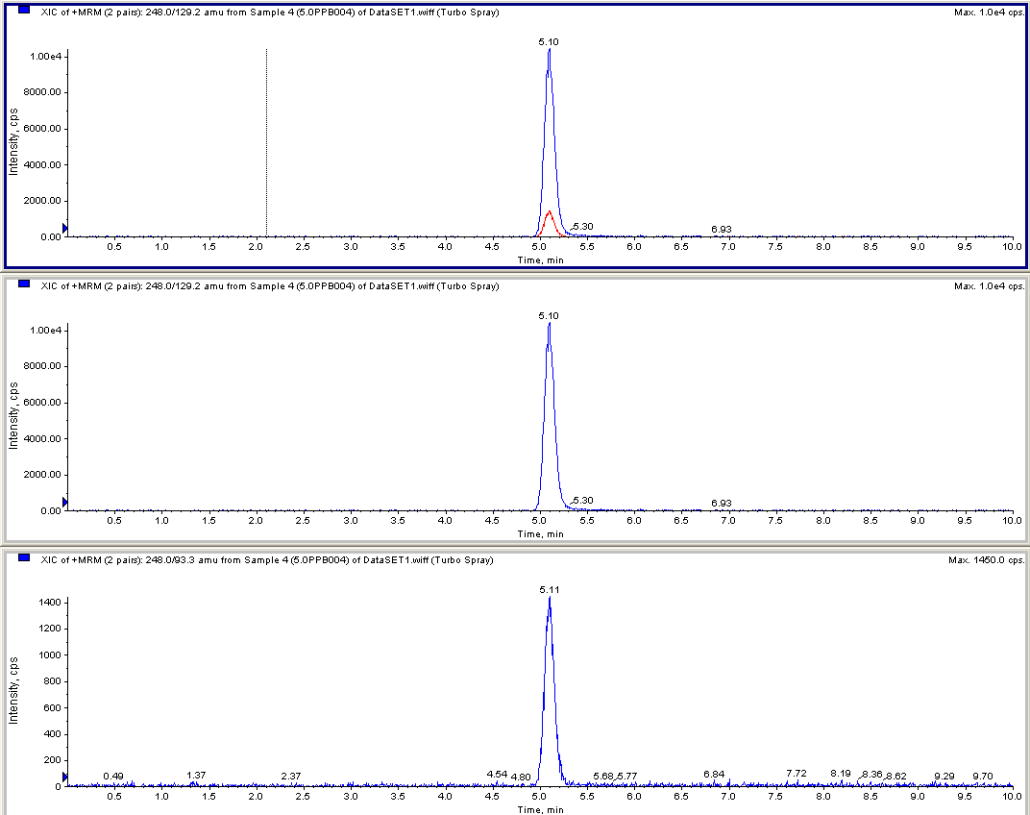
图B.1 氯吡脲标准物质（5.0 μg/L）的多反应监测（MRM）色谱图

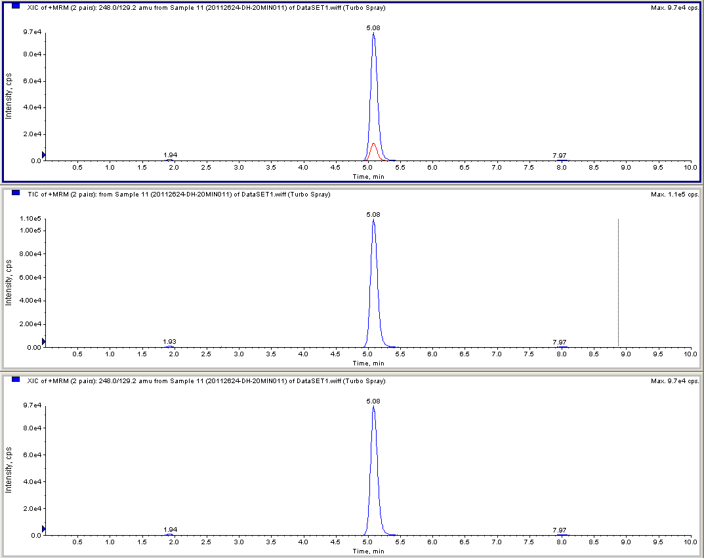
图B.2 猕猴桃阳性样品多反应监测（MRM）色谱图

